Санкт-Петербургское государственное бюджетное профессиональное образовательное учреждение «Оптико-механический лицей»

Рассмотрено Утверждаю
на заседании Зам. директора по УПР
МК _________________________ ________ Л.Н. Филиппова
Протокол № от «___»____2022
Председатель МК «____»___________ 2022г.
___________________

Методические указания по самостоятельной работе для обучающихся

МДК.01.01 «Основы графического рисунка»

ПМ.01 Разработка технического задания на продукт графического дизайна

Профессия:
54.01.20 Графический дизайнер (на базе основного общего образования с получением среднего общего образования – срок обучения 3 года 10 месяцев)

Разработчик: Симонова О.А. преподаватель СП ГБПОУ «ОМЛ»

Санкт-Петербург
2022

Пояснительная записка
Методические указания по выполнению самостоятельной работы по дисциплине МДК.01.01 «Основы графического рисунка» (в рамках ПМ.01 Разработка технического задания на продукт графического дизайна) предназначены для обучающихся 1 курса профессии 54.01.20 Графический дизайнер. Работа выполняется обучающимися в последний семестр перед дифференцированным зачетом по МДК.
Методические указания дополняют теоретический сведения и служат основой для выполнения практических самостоятельных заданий. Методические указания основаны на требованиях к знаниям, умениям и навыкам обучающихся, предусмотренными ФГОС СПО.
В методических указаниях содержатся задания для самостоятельной работы по темам курса, рекомендации и примеры по выполнению практических заданий, а также предложены критерии оценки для каждого вида работы.

Тема «Создание форэскиза плаката на тему «Национальные праздники»
Цели и задачи:
1. Формирование у обучающихся представления о плакате как об особом виде графики.
2. Формирование и развитие навыков работы художественными материалами в технике графики.
3. Знакомство со средствами художественной выразительности, композицией в плакате.
4. Развитие образного мышления, творческого воображения, чувства цветовой гармонии.

Оборудование: листы А4, гуашь, кисти, салфетки, емкость для воды, палитры., карандаши графитные, цветные карандаши, маркеры.

Теоретическая часть
Работа над новым материалом
Плакат - (нем. Plakat от фр. placard — объявление, афиша, от plaquer — налепить, приклеивать) — броское, как правило крупноформатное, изображение, сопровожденное кратким текстом, сделанное в агитационных, рекламных, информационных или учебных целях.
По технике воспроизведения плакаты бывают: печатные, трафаретно-шелкографические, световые.
По средствам исполнения плакаты бывают: графические и живописные (плоскостной, объемно-пространственный или комбинированный, одноцветный или многоцветный).
Строго определенные функции плаката диктуют выбор изобразительных средств, приема работы, определяют особый изобразительный язык. Плакаты, воздействуя сравнительно короткое время, должны отличаться четким и ясным языком. Работа должна привлечь внимание зрителя на большом расстоянии. Смотрящему в предельно краткий срок должно стать ясно, к чему плакат призывает, какова его цель. Именно такими задачами продиктованы относительно большие размеры изображений.
С целью лаконичности и выразительности в плакате широко используются такие условно-декоративные приёмы как обобщение изображения, упрощение цветовых отношений, отказ от второстепенных деталей, символические обозначения. Для текста важным является шрифт, расположение, цвет. В плакатах используется также фотография в сочетании с рисунком и живописью.
Оперативность отклика на общественное событие – главное условие активной жизни агитационного плаката. Плакат должен отражать не только существующие события, но порой и опережать их. Основными свойствами плаката являются: максимальная доходчивость, эмоциональность, четкость и лаконичность.
Как при создании любого произведения искусства, автор плаката, прежде всего, должен наметить и решить его композицию.
При симметричной композиции на плакате доминирует центральная фигура. Ассиметричная, наоборот, представляет собой как бы фрагмент, часть какого-то большого целого. А внимание акцентируется на движении. Существует линейное, диагональное построение композиции.
Применительно к плакату надо помнить и некоторые другие обязательные композиционные правила. В изображении на плакате должны иметь место только те вещи, которые несут ясные смысловые функции. Никаких деталей, особенно декоративных, без которых в плакате можно обойтись, не должно быть. То же касается и цвета. Плакат — это не живопись, здесь не всегда необходима передача цветовых нюансов и изображение мельчайших деталей. Не всегда надо стремиться окрашивать изображаемые предметы в их естественные цвета. Желательно пользоваться скупым подбором красок (не более трёх – четырёх), что вполне позволит создать выразительную цветовую гамму. Цветовой круг поможет подобрать гармонические сочетания цветов. Красиво сочетаются и ахроматические цвета.
Хроматические и ахроматические цвета наиболее гармоничны в следующих сочетаниях: красный, оранжевый, жёлтый (теплые) с чёрным; голубой, синий, фиолетовый (холодные) с белым.
Разнообразны виды плаката.
Политический плакат – является одной из самых действенных форм политической агитации, воплощает изобразительные средства, которые отображают политические задачи и лозунги. Необычайно широка тематика политических плакатов: они посвящены борьбе за мир, направлены на разоблачение врагов и т.д.
Многие плакаты создаются в честь революционных праздников, международных событий и т.д. Большое значение приобрели сатирические плакаты.
Социальный плакат – в числе наиболее актуальных проблем, отражаемых в плакате: наркомания, алкоголизм, снижение рождаемости, положение инвалидов, ухудшение экологической ситуации, низкий уровень ответственности и социальной активности молодежи.
Информационно-рекламный плакат – решает задачи информации, оповещение о разнообразных культурно-просветительных мероприятиях или задачи рекламы – ознакомления потребителей с товарами, услугами.
Особыми качествами наделены театральные и киноплакаты. Выполняя задачи рекламирования спектаклей или кинофильмов, они должны отражать присущие данному зрелищу стиль, творческое устремления его авторов.
Учебно-инструктивный плакат – преследует цели пропаганды научных знаний, методов труда, различных правил и т.д. В отличие от других видов плаката, содержит значительное количество текста, целую серию рисунков и предназначается для более длительного использования.

Как сделать плакат
Плакат, как и любой рекламный продукт, должен привлекать внимание. Поэтому очень важно сделать его привлекательным. Вот основные правила, которые нужно соблюдать при создании рекламного плаката.
Яркий образ
Как его называют в маркетинге — ай-стоппер. Главная задача — привлечь внимание, вызвать любопытство. В качестве ай-стоппера может выступать нестандартный образ или яркая картинка.
Используйте одно изображение и не забывайте, что плакат будет большого размера, так что и картинка должны быть с хорошим разрешением!
Заголовок
Заголовок не обязателен, но в большинстве случаев он не помешает. Как и картинка, он должен привлекать внимание, а значит — читаться на расстоянии.
В качестве заголовка может выступать название рекламной акции, название продукта, сообщение о распродаже.
Текст
Чем меньше текста, тем лучше. Шрифт должен быть крупным. При компоновке текста нужно выделить товарный знак и логотип.
Используйте не более двух шрифтов: один — для основного текста, второй — для заголовка.
Цвет
Выбирайте яркие, контрастные цвета. Контрастирующие оттенки лучше сочетаются и помогают легче читать плакат.

Советы
- Упрощайте. Плакаты должны моментально привлекать внимание и быстро рассказывать основную идею.
- Показывайте выгоду товара.
- Используйте возможности цвета. Чем ярче реклама, тем лучше. В умеренном количестве.
- Избегайте двусмысленности. Не все могут сразу понять вашу игру, принять её и положительно отреагировать. Если вы не уверены на 100%, лучше не использовать неоднозначные образы и тексты.
- Текст должен быть максимально легким и удобным для чтения.

10 признаков хорошего плаката
- Хорошая читаемость.
- Контрастность.
- Размер и расположение. Формат плаката зависит от того, где он будет располагаться. Важно, чтобы не было никаких помех. Плакат должен занимать доминирующую позицию.
- Плакат должен работать, независимо от размера. Если о вашей рекламной кампании пишут СМИ и помещают на страницы издания фотографию вашего плаката, он все равно должен работать. Для этого важно его правильно скомпоновать.
- Большие изображения.
- Негативное пространство. Дизайнерам не стоит заполнять все пространство, нужно оставлять свободный «воздух». Для этого, к примеру, можно увеличить расстояние между буквами, словами и строками.
- Призыв к действию. Ведь цель плаката — заставить людей совершить какое-то действие.
- Необычная типографика. Плакат — один из тех жанров, где можно смело экспериментировать с леттерингом. Но, конечно, не переусердствуйте.
- Ручная работа. Нарисованные от руки рисунки или написанный вручную текст, привлекает внимание и высоко ценится.
- Дерзость. Не бойтесь выходить за рамки и пользоваться необычными элементами.

Самостоятельная работа
Тема: «Создание форэскиза плаката на тему «Национальные праздники»».

Цель: формирование у обучающихся представления о плакате как об особом виде графики.
Задачи:
1. Формирование и развитие навыков работы художественными материалами в технике графики.
2. Знакомство со средствами художественной выразительности, композицией в плакате.
3. Развитие образного мышления, творческого воображения, чувства цветовой гармонии.
Форма контроля – проверка и анализ зарисовок.
Задание: выполнить наброски (10 шт.) А-4. Зарисовки выполняются различными графическими материалами (сепия, уголь, пастель, сангина, тушь-перо) в альбоме на отдельных форматах. Выбрать самый удачный, перенести на А3. Создать форэскиз . Формат А3.

Требования к усвоению ОП
В процессе изучения самостоятельной работы обучающийся может набрать максимальное количество баллов - 5 баллов.

Критерии оценки:
Задание оценивается следующим образом:
Указания к оцениванию | Баллы
зарисовки выполнены в полном объеме; | 1
зарисовки выполнены различными графическими материалами с соблюдением требований к композиционному расположению (компоновка); | 1
точно переданы пропорции предметов | 1
лаконичность и ясность графического языка; | 1
умелое применение и использование свойств и особенностей графического материала. | 1
Максимальный балл | 5

Примеры выполненного задания

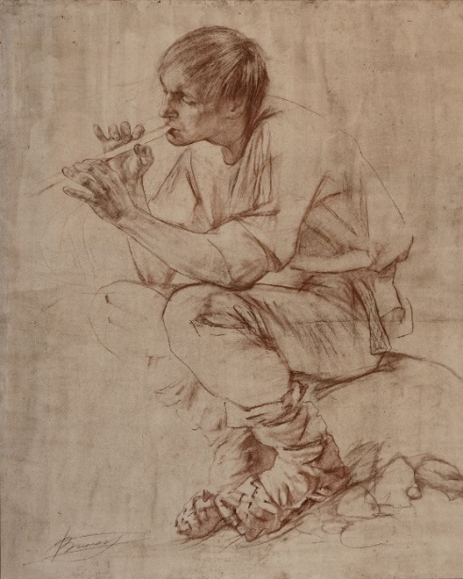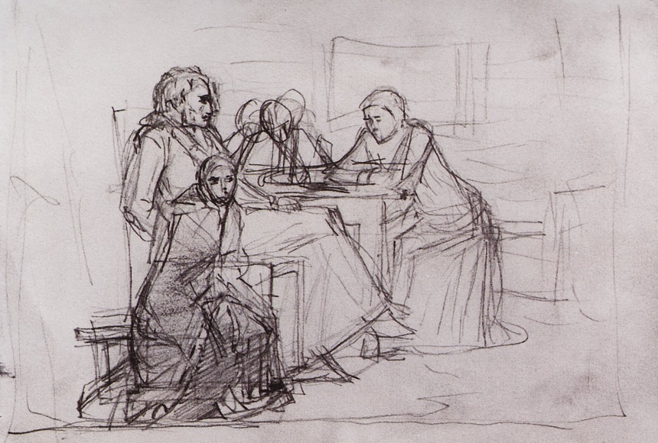
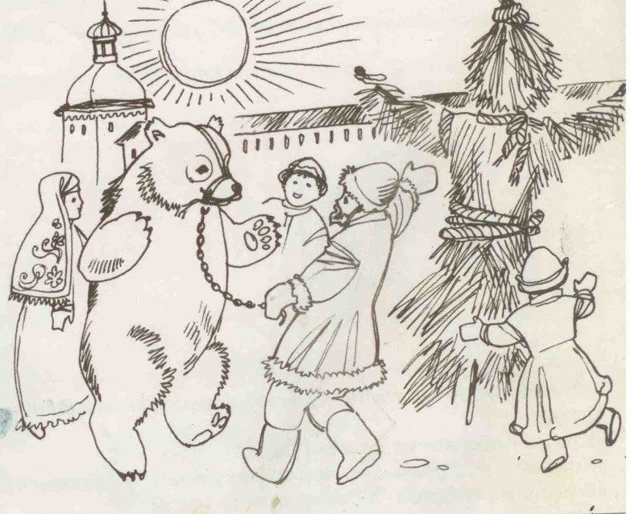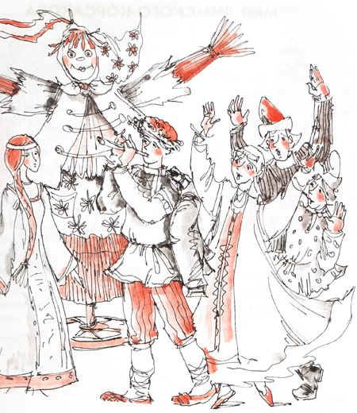

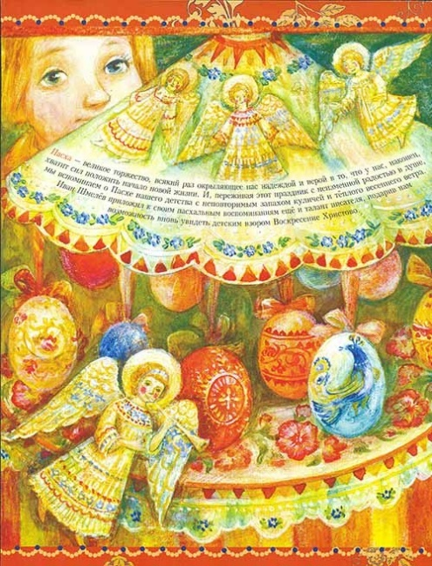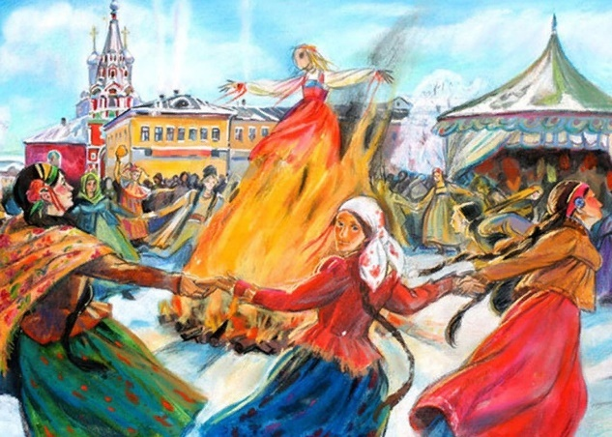

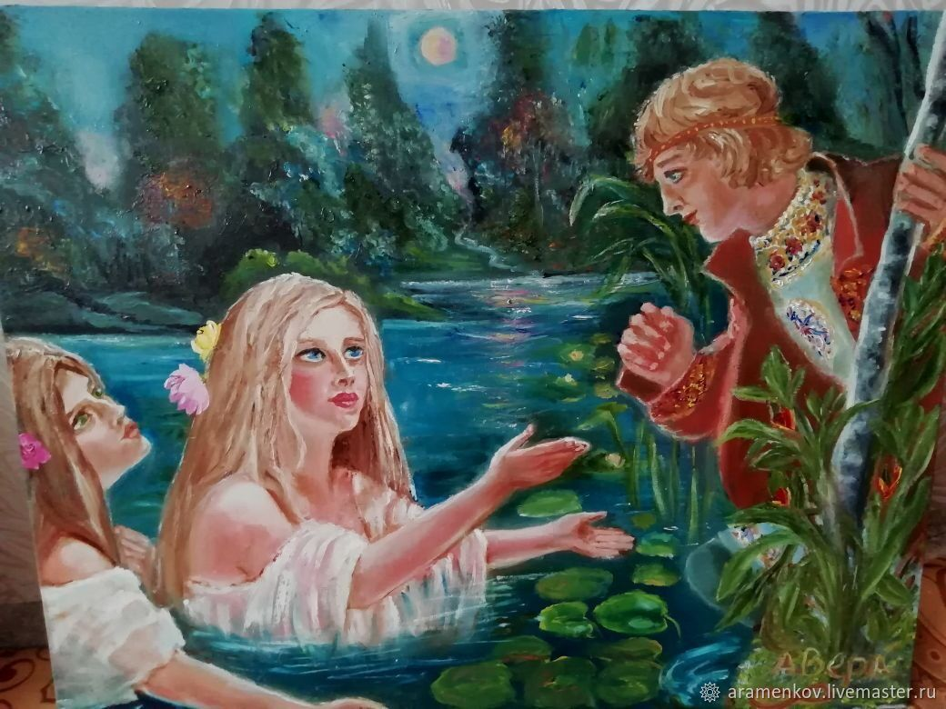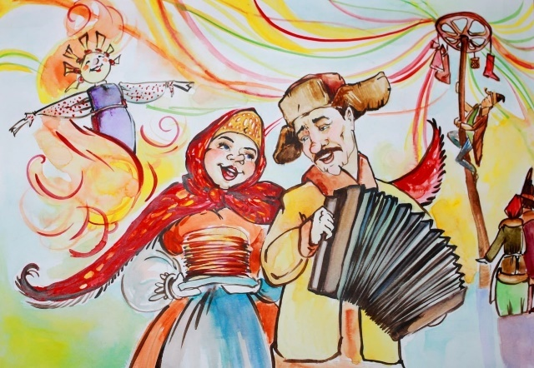

Литература:
- Кирцер, Ю.М. Рисунок и живопись [Текст]: учеб. пособие. – 3-е изд. стер. /Ю.М. Кирцер. – М.: Высшая шк., 2022. – 271 с.: ил.
- Ли, Н. Основы учебного академического рисунка [Текст]: учебник /Н. Ли. – М.: Эксмо, 2000. – 480 с.: ил.
- Сокольникова, Н.М. Изобразительное искусство и методика его преподавания в начальной школе [Текст]: учеб. пособие для студ. пед. вузов / Н.М. Сокольникова. – М.: Издательский центр «Академия», 2021. – 368с.: 12 л. ил.: ил.

Интернет-ресурсы:
- Евтых С.Ш. Наброски. Зарисовки. Эскизы: учебное пособие [Электронный ресурс].- 2003. Режим доступа: http://window.edu.ru/library/pdf2txt/168/19168/1524
- Козьяков Б.А. Рисунок: Методические указания к практическим работам. [Электронный ресурс]- Тула: Тульский гос. ун-т, 2003. - 17 с. Режим доступа http://window.edu.ru/resource/674/67674
- Сотникова В.О. Рисунок композиции из геометрических тел по представлению: [Электронный ресурс] - Ульяновск: УлГТУ, 2006. - 31 с. http://window.edu.ru/resource/359/26359

